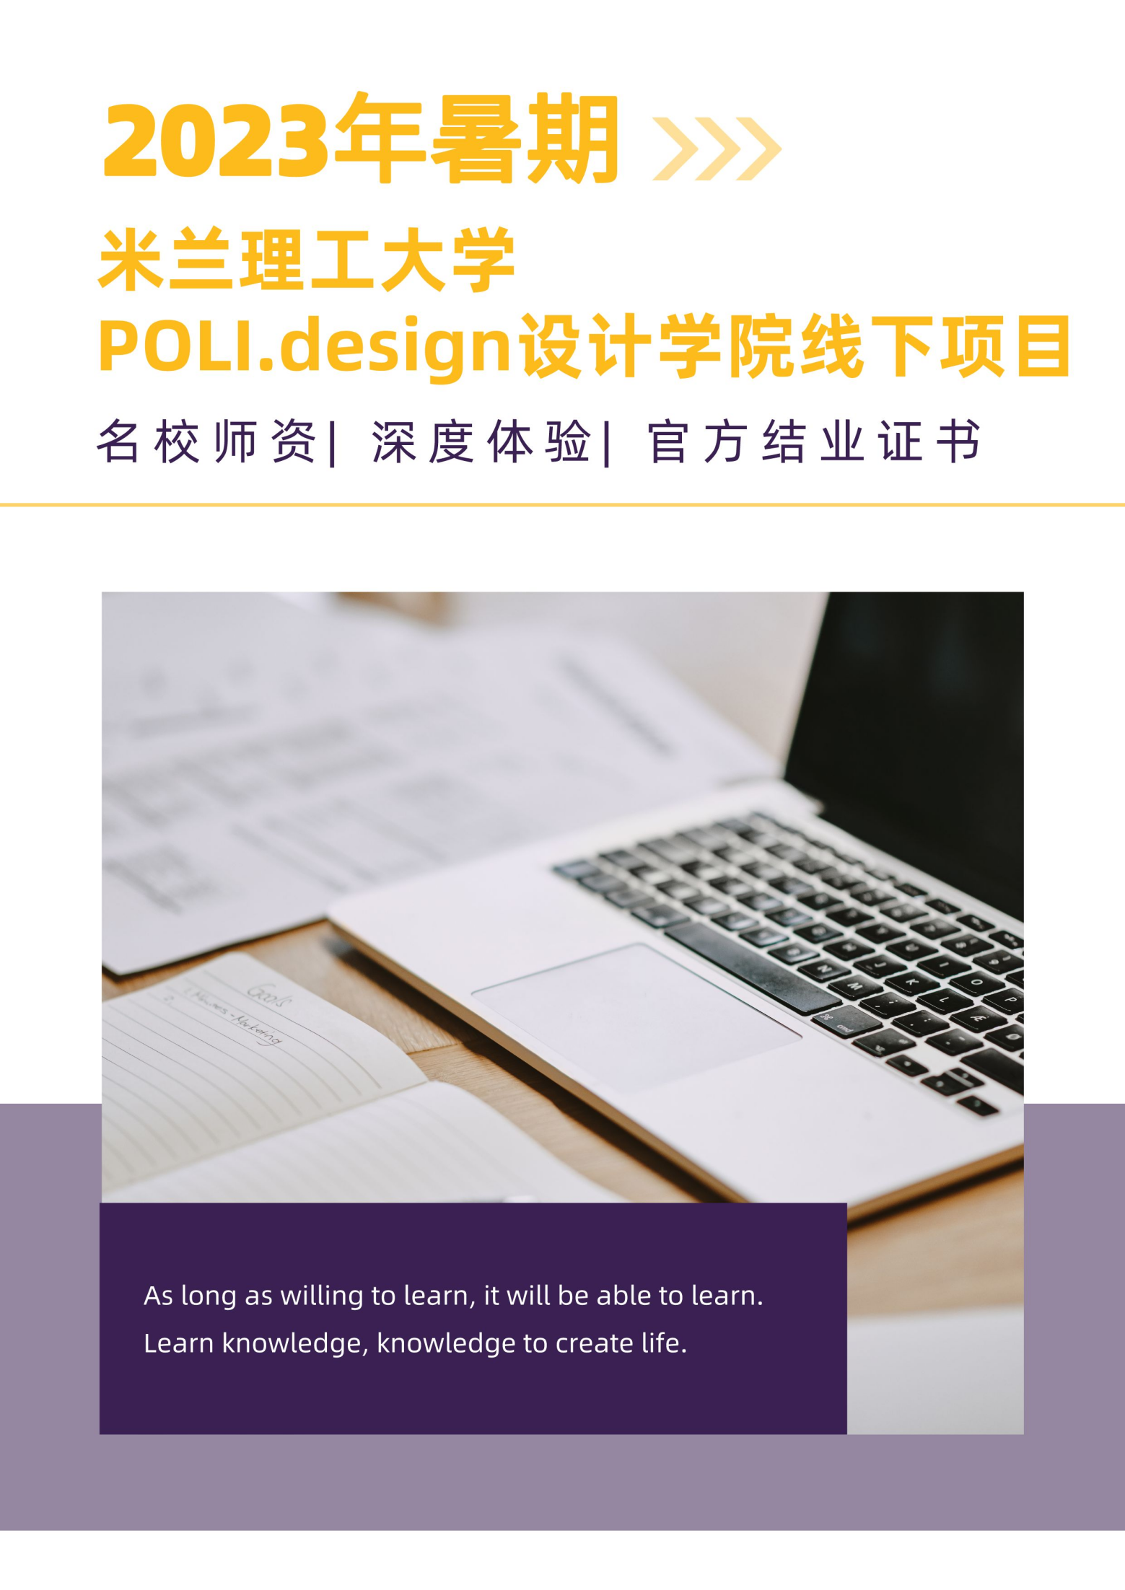

大学简介
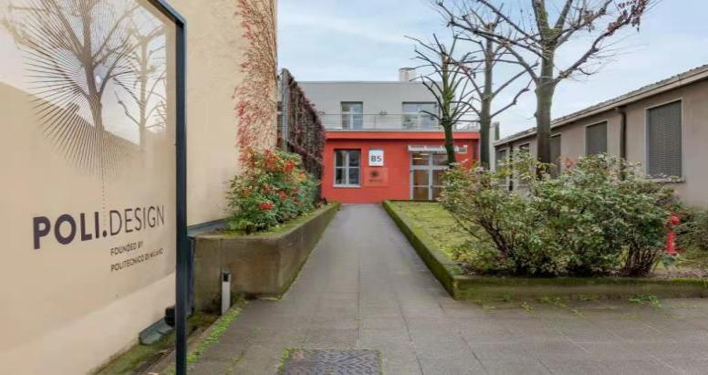
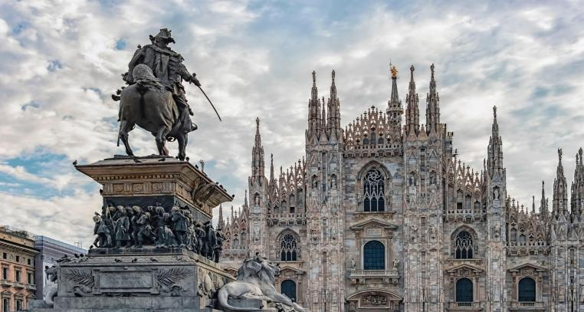

米兰理工大学（意：Politecnico di Milano；简称Polimi）创建于1863年，坐落于意大利米兰，专注于工程技术、建筑和设计领域的教育与研究，是欧洲最杰出的技术大学之一。米兰理工大学是欧洲顶尖工科院校IDEA联盟成员，也是国际科技高校联盟（UNITECH）、欧洲设计高校联盟（MEDes）、欧洲航天局、米理-清华大学中意国家级创新基地等重要成员。米兰理工大学诞生了欧洲首个电子计算中心，拥有欧洲最大的风洞实验室、欧洲最大ICT部门之一、世界Top3大学企业孵化器Polihub。
POLI. design设计学院由米兰理工大学创立于1999年，为毕业生、专业人士和企业提供创新设计培训。POLI. design设计学院与设计学院和设计系共同构成米兰理工大学设计体系，是全球设计领域首屈一指的教育、科研和推广中心。米兰理工大学POLI. design设计学院与各大设计协会紧密合作，成为意大利设计体系中的重要环节。POLI. design设计学院的强项在于高水准的教学内容和讲师在其各个领域的专业背景知识，他们始终参与最前沿的研究和创新项目，并将研究成果应用到POLI. design设计学院的教学中。
- 2023年QS世界大学排名第139位
- 2022年QS毕业生就业竞争力排名全球第43位
- 2020年世界大学研究排名第38位
- 2022年QS学科排名艺术与设计位列意大利第1位、欧洲第3位、世界第5位
- 2022年QS学科排名建筑与环境学位列全球第10位
- 2022年QS世界工程技术院校排名，位列全球第13名，欧洲大陆第4位，细分学科全球排名：土木工程（11）、机械与航空航天工程（13）、电气与电子工程（19）、化学工程（30）、计算机科学与信息系统（49）、矿产与采矿工程（50）、数学（59）
城市简介
项目所在地为意大利米兰，米兰是意大利最大的都会，经济首都，全世界最发达的地区和GDP最高的地区之一，也是欧洲经济最发达的地区，控制了世界百分之四的艺术珍品。米兰拥有世界半数以上的时装著名品牌，世界所有著名时装在此设立机构，半数以上时装大牌的总部所在地，是世界四大时尚之都之首，著名的历史文化名城，这里是全球设计师向往的地方。伟大的达芬奇留下了最为辉煌的作品，如同一团白色火焰的米兰大教堂直耸云霄，斯卡拉大剧院代表着世界歌剧之巅，这里是Armani（阿玛尼）、Versace（范思哲）、Fendi（芬迪）、Prada（普拉达）、Valentino（华伦天奴）、Dolce & Gabbana（杜嘉班纳）、Moschino（莫斯奇诺）、Mediolanium（米兰）等意大利时尚品牌的总部，米兰时装周影响着全球时尚。
项目背景
本项目是由意大利米兰理工大学POLI. design设计学院所设计的一个线下设计思维和创新项目，为期2周的线下课程学习，将由专业教师讲授加案例分析构成，实现理论与实践的融会贯通。课程期间还将安排四次中文辅导课程，加深学生对专业内容的理解。课程结束后，学生需要以小组为单位设计一个课程作品，并由米兰理工大学POLI. design设计学院的教师对作品进行点评，优秀作品将获得米兰理工大学POLI. design设计学院颁发的获奖证书。
项目特色
【名校课程】QS世界大学学科排名艺术与设计位列意大利第1、欧洲第3、世界第5。
【理论实践】课程由专业教师讲授加案例分析构成，实现理论与实践的融会贯通。
【中文辅助】由于设计专业的特殊性，为了让同学们更好的理解课堂内容，课程期间安排四次中文辅导课程，加深学生对专业内容的理解。
【留学铺垫】通过项目学习深入了解意大利艺术与文化，深度适应国外授课方式及课堂，为后续进一步出国深造打下良好基础。
【获奖证书】课程结束后，学生需要以小组为单位设计一个课程作品，并由米兰理工大学POLI. design设计学院教师对作品进行点评，优秀作品将获得米兰理工大学POLI. design设计学院颁发的获奖证书。
项目主题
序号 | 课程主题 | 项目时间 | 项目时长 | 项目费用 | 课程信息
01 | 设计思维和创新 | 2023.07.17-07.28 | 2周 | 21,600元 | 附件1

项目课时
共计42小时
住宿安排
酒店标准双人间
签证类型
旅游签证
项目费用
21,600元，费用涵盖：项目申请费、学费、住宿费、校内资源使用费、项目管理费（项目管理费包括：项目咨询、项目申请、住宿安排、签证指导、行前指导、接送机服务等内容）。费用不含：往返国际机票、签证费、个人生活费。
威尼斯文化参访费用：威尼斯行程费用约3,500元（含威尼斯酒店2晚住宿费用、行程中交通、导游费用，该费用基于40人报价，如最终人数有变化，费用会有小幅浮动）。
项目收获
项目结束后将获得由米兰理工大学POLI. design设计学院颁发的官方结业证书。优秀作品还将获得米兰理工大学POLI. design设计学院颁发的获奖证书。
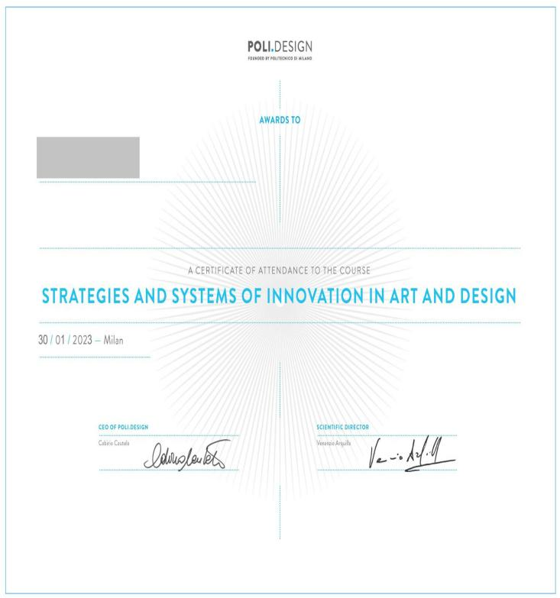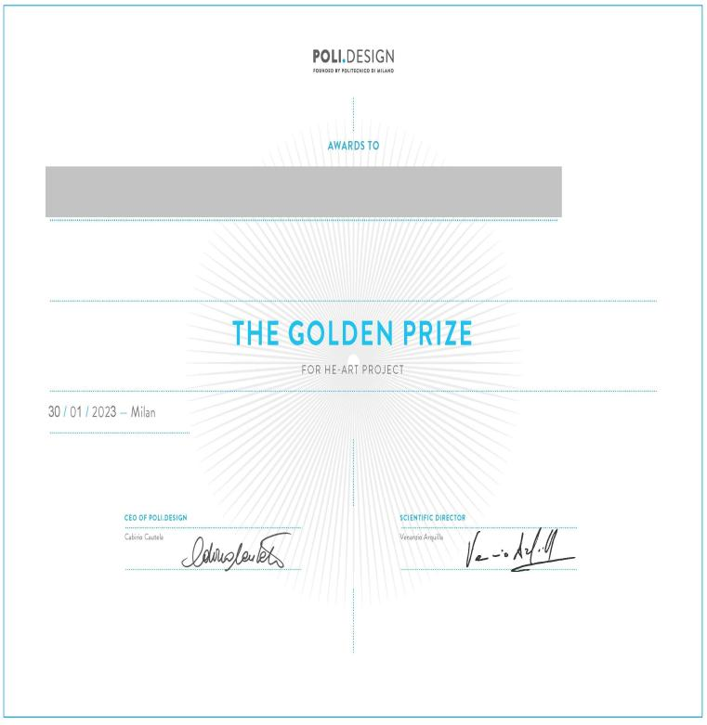
申请条件
- 全日制在校本科生或研究生，年满18周岁
- 道德品质好，身心健康，能顺利完成学习任务
- 适用于艺术与设计类专业及对项目感兴趣的学生
- 托福60 / 雅思5.5 / 四级425 / 六级425 或通过英文面试
项目流程
1. 学生本人提出申请，在学校国际合作交流处报名
2. 学生提交正式申请材料并缴纳项目费用，获得录取资格
3. 准备签证申请
4. 召开行前说明会
5. 准备出发
6. 赴海外学习
项目咨询
朱老师：15810522507（微信同步），或扫描下方二维码进行项目咨询

更多项目信息，欢迎关注上方公众号

哈佛大学

线上课程

附件1：设计思维和创新

 | 教授课程
 | 涵盖设计思维与理念、服务设计、UX设计、交互设计等方面的内容。授课形式包含教师讲授与案例分析。随着体验经济时代的来临，设计正从一项专业领域的能力转化为链接和管理更多专业领域的设计领导力。本课程将设计思维和系统化创新思维相结合，使艺术设计相关专业学生获得促进创新以及实现设计战略的知识、方法和工具，引导学员进入设计领域最前沿的课题与思考中，探讨设计的意义，引导设计流程的设计战略与系统，发展设计思维和思辨能力。该课程在形式和方法上采用米兰理工大学设计系统中发展起来的前沿设计方法和文化，注重前沿学术研究与专业实践的结合，以讲座和案例分析相结合的授课方式促进学生获得系统性和战略性的视野，更好发展创新精神，在设计中确定适当的技术和策略。
 | 中文辅导
 | 为了使同学们更好的理解课程内容，项目期间将安排4次中文辅导课程，帮助同学们消化理解课堂所学内容，更好的实现学以致用。
 | 小组作品
 | 课程结束后，学生需要以小组为单位设计一个课程作品，并由米兰理工大学POLI. design设计学院教师对作品进行点评，优秀作品将获得米兰理工大学POLI. design设计学院颁发的获奖证书。
 | 工作坊
 | 项目期间将安排3次workshop，由授课老师对学生小组作品进行现场辅导并提出指导建议。
 | 文化参访
 | 项目期间校方将组织参观设计工作室或设计博物馆。
 | 嘉宾讲座
 | 邀请行业内大咖与同学们分享意大利的设计。
 | 学生讨论
 | 为了更好的完成小组作品，项目期间将安排4次小组讨论环节，督促各小组高效高质量的完成小组作品。
 | 威尼斯文化参访（可选）
 | 为了拓展同学们的眼界，项目期间将利用周末时间安排去到威尼斯进行文化参访，届时将拟安排游览参观里亚尔托桥、圣马可广场和教堂、叹息桥、玻璃岛、彩色岛、威尼斯双年展等行程，感兴趣的同学可以自愿报名参加。
 | 参考行程安排
Date | Timing  （CET Time） | Topic | Hours
Monday 17/07/2023 | 9:00-9:30 | Welcome
Monday 17/07/2023 | 9:30-11:30 | Lecture: Design Thinking | 2
Monday 17/07/2023 | 14:00-17:00 | Guided tour in Design Studio or Design Museum | 3
Tuesday 18/07/2023 | 9:00-11:00 | Lecture: Design Thinking and Case Studies | 2
Tuesday 18/07/2023 | 11:00-12:00 | Review + Q&A session in Chinese | 1
Tuesday 18/07/2023 | 14:00-17:00 | Free afternoon
Wednesday 19/07/2023 | 9:00-11:00 | Lecture: Service Design | 2
Wednesday 19/07/2023 | 11:00-12:00 | Student Discussion | 1
Wednesday 19/07/2023 | 14:00-16:00 | Design Workshop | 2
Thursday 20/07/2023 | 9:00-11:00 | Lecture: Service Design and Case Studies | 2
Thursday 20/07/2023 | 11:00-12:00 | Review + Q&A session in Chinese | 1
Thursday 20/07/2023 | 14:00-16:00 | Presentation:Introduction to Italian Design | 2
Friday 21/07/2023 | 9:00-11:00 | Lecture: Interaction Design | 2
Friday 21/07/2023 | 11:00-12:00 | Student Discussion | 1
Friday 21/07/2023 | 14:00-17:00 | Free afternoon

